Daniel Sebastian Pelayo Zarate
2do A
15/02/2016
Omar Gómez Ruano
Tecnologías de la información

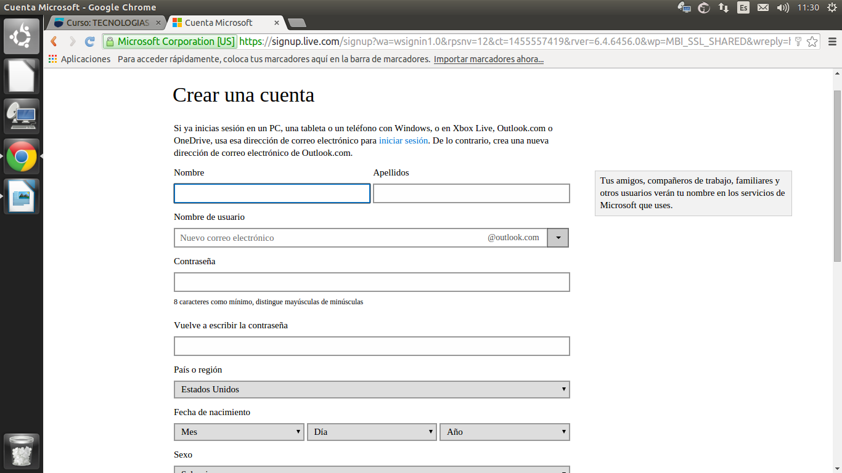

En los primeros pasos se tiene que introducir el o los nombres y los apellidos, se crea el nombre del usuario, se selecciona una contraseña, se vuelve a introducir esta, se elige el país o región, la fecha de nacimiento y el sexo del usuario.
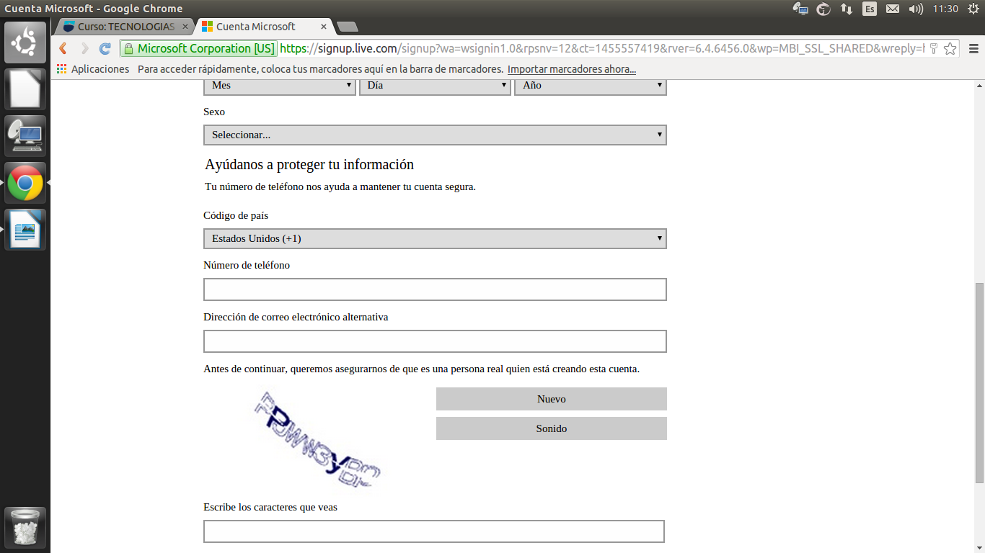

En estos pasos se ayudará a proteger la información personal. Se introduce el código de país, el número de teléfono, una dirección de correo alternativa y al final se llena un captcha.

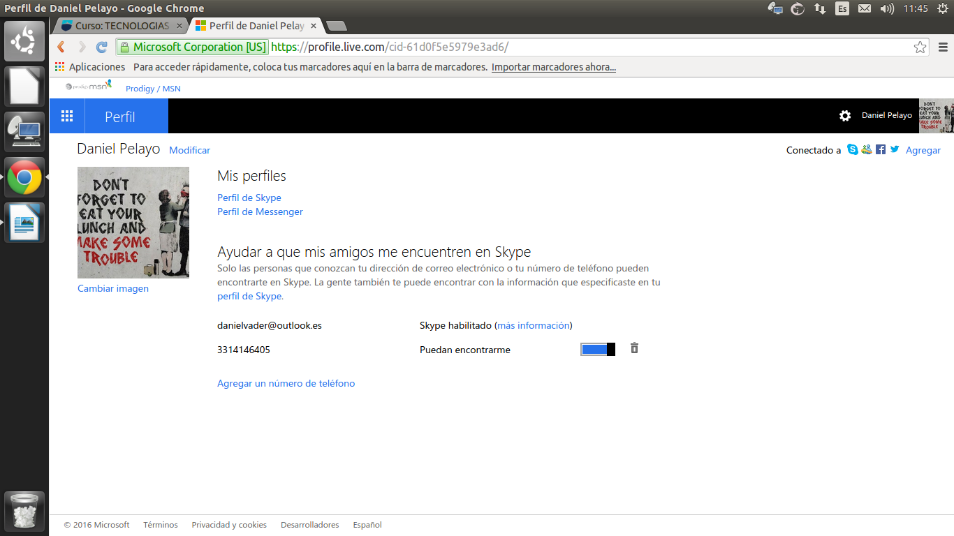

Aquí se muestra la personalización del un perfil de correo Outlook. Se puede modificar la imagen del perfil, el perfil de Skype conectado a la cuenta así como Windows Messenger. También se puede modificar el número de teléfono proporcionado

